# Kolumne Bibliotheksphilokartie #2: Ein Blick nach Jüterbog

Ben Kaden

Nach einem Ansichtskartenausflug ins kanadische Oshawa (<https://doi.org/10.18452/23478>) bleiben wir diesmal bibliophilokartistisch im Nahbereich, nämlich in Jüterbog im Fläming. Das vorliegende Exemplar schickte mir mein Redaktionskollege Karsten Schuldt im Juli, leider nicht aus Jüterbog selbst, sondern aus Berlin-Neukölln. Meine Freude ist dadurch jedoch in keiner Weise getrübt. Vielmehr freue ich mich, dass die Passion Ansichtskarte auch innerhalb der Redaktion ein Echo findet und hoffe insgeheim auf rege Nachahmung.

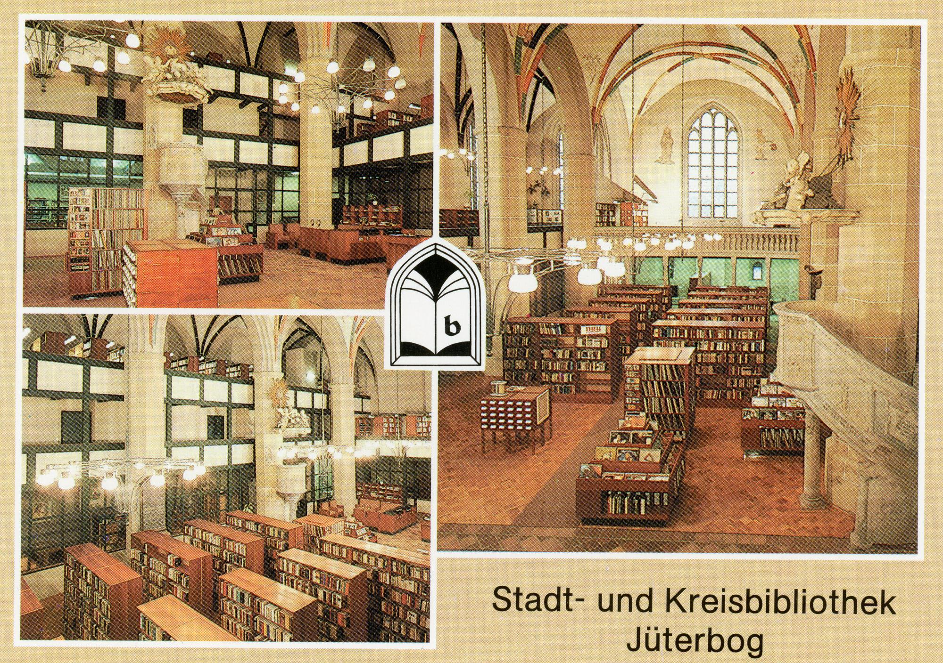  
[ABB 1] Ansichtskarte Stadt- und Kreisbibliothek Jüterbog. Reichenbach (Vogtland): BILD UND HEIMAT REICHENBACH (VOGTL). Farbfotos: Bild und Heimat (Darr), 1989. (A1/III/26/13 01 04 0844/05 K 300920/89)

Es ist ja auch ein schönes Medium, wenngleich das gezeigte Exemplar die Designpurist*innen der Philokartie möglicherweise nicht in absolute Verzückung versetzen wird. Die Mehrbildkarte aus dem Jahr 1989 ist zugegeben auch weit entfernt von der kontraststarken Leistungsschau der ostmodernen Architekturfotografie der 1960er Jahre. Sie steht für einen Produktionstrend, der kennzeichnend für die Ansichtskartenherstellung der DDR in den 1980er ist und einst in gewisser Weise als Schritt nach vorn empfunden wurde. Denn lange waren Echt-Foto-Karten das Maß der Dinge und zwar vor allem deshalb, weil sie günstiger und ohne den Aufwand großer Druckmaschinerie hergestellt werden konnten. Ein schlichtes Fotolabor war ausreichend. Später in der DDR kehrte sich das mit den Fortschritten der Drucktechnologie und der Industrialisierung der Bildproduktion um. Gerade für gewünschte größere Auflagen erwies sich das Echt-Foto-Verfahren als unterlegen.

Der Fotograf Erasmus Schröter, in gewisser Weise der Begründer einer spezifischen DDR-Philokartie, die er freilich nie so nannte, sammelte und verarbeitete ausschließlich Echt-Fotos und zeigt dezidiert kein Interesse an Farb- und Mehrbildkarten.[1] Das ist auf den ersten, zweiten und dritten Blick sehr nachvollziehbar, denn die zahllosen Details, die eine raumerschließende Ansichtsfotografie so einsammelt – ein Kind im Sprung, ein Hund im Springbrunnen, ein Mann am Fenster –, zeigen sich auch besser auf echten Fotografien. Bei guten Abzügen kann man die Details bis auf Hosenträgernähe heranzoomen und sich daran die schönsten Geschichten über das Alltagsleben der DDR oder eines der anderen Länder, die bis in die 1980er Jahre an der Echt-Foto-Ansichtskartenkultur festhielten, ausdenken. Gerade die für die Ansichtkartenfotografie der DDR typische Kombination aus Inszenierungswillen und Prosaischem bereitet den aufmerksamen Betrachter*innen den Boden, um womöglich doch über das erstaunlichste Detail zu stolpern.

Bei den Farbdrucken bringt der Griff zur Lupe in der Regel nur eine Annäherung an die Drucktechnik selbst. Irgendwann schaut man nur noch ins Buntraster. Das ist bei der Postkarte hier ein wenig schade, denn gern würde man nachvollziehen, welche Bücher und Schallplatten in die Aufstellung in der einstigen Mönchenkirche zu Jüterbog gelangt waren. Wobei Menschen mit einer besonderen Spezialisierung in der DDR-Schallplattengeschichte möglicherweise auch mit dem geringem Informationsgehalt, den die Karte bietet, anhand der Cover die eindeutigen AMIGA-Ausgaben identifizieren können. Die viel nachgefragten Glanzstücke des Jahres 1989 (Die Ärzte, Kylie Minogue oder gar die EPs der Electric Beat Crew und Die Skeptiker) sind es jedenfalls nicht. Das Jahr 1989 wäre aber auch das falsche Bezugsjahr. Denn eine Ansichtskarte, die im Druckhaus des Hauptverlags für Ansichtskarten in der DDR, BILD UND HEIMAT im vogtländischen Reichenbach,1989 vom Band läuft, basiert in der Regel auf Fotografien, die etwas früher entstanden sind. Wann allerdings Heribert Darr, Großmeister der DDR-Ansichtskartenfotografie, hier jedoch nicht unbedingt mit seiner beeindruckendsten Arbeit, die Stadt- und Kreisbibliothek Jüterbog ablichtete, ist erwartungsgemäß nicht genau datierbar.

Exakt überliefert ist dagegen die Eröffnung dieses eher späten Bibliotheksbaus der DDR.[2] Die einst Kirchen- und nun Bibliothekspforte öffnete sich am 5. Oktober 1985, zwei Tage vor dem Tag der Republik, vermutlich da sich ein Sonnabend immer besser zum feierlichen Eröffnen anbietet als ein Montag. Beeindruckend war auf jeden Fall bereits die Tatsache der Einrichtung einer neuen Bibliothek im Baubestand und hier sogar in einer sehr schönen Klosterkirche aus dem frühen 16. Jahrhundert.

Einmal mehr bewies sich Jüterbog als Ort der Bibliotheksinnovation. Denn die erste öffentliche Bibliothek des Städtchens gab es ab 1876, was in der Region Brandenburg ein erstaunlich frühes Datum darstellt. Schallplatten, als neues Bibliotheksmedium, konnte man seit 1971 ausleihen. Das Problem war allerdings der Platz und je größer Bestand, Nutzung und Nutzungsvielfalt wurde, desto enger wurde es auch. Vor dem Umzug in die Franziskanerkirche stellte man die Bestände im Rathaus der Stadt auf knapp 200 Quadratmetern der durchaus regen Nachfrage bereit, was bei weitem nicht den Anforderungen entsprach.

Die Möglichkeit der Nutzung der Kirche war daher für die Bibliothek eine glückliche Fügung. Und ebenso für das Gebäude, denn die funktionale Neuausrichtung erwies sich als Rettungsanker, den die Arbeitsgruppe Denkmalpflege der lokalen Vertretung des Kulturbunds der DDR nun endlich erfolgreich auswerfen konnte. Die Kirche selbst war nämlich in den 1980ern schon länger keine als solche genutzte mehr, sondern ein Lager. Bereits in den 1970ern entstand die Idee, sie als Bibliothek zu nutzen – ein entsprechendes Gutachten der Denkmalpflege erklärte sie 1980 für geeignet. Kurz darauf beschlossen die beiden maßgeblichen Räte (Kreis und Stadt), sich auf das Projekt einzulassen.

Für die Denkmalpflege der DDR, die es lange Zeit nicht besonders einfach bei der Rettung historischer Bausubstanz hatte, war es ein willkommener Anwendungsfall. Das Berliner Institut für Denkmalpflege und der entsprechende sensibilisierte und engagierte Architekt Günter Köpping, der sich bereits ab 1961 intensiv um das Kloster Zinna bemüht hatte, entwickelten die Pläne für den Umbau, der von einer PGH (= Produktionsgenossenschaft des Handwerks) “V. Parteitag” koordiniert wurde. Diese entwickelten nicht nur ein Raumkonzept für eine Bibliothek im Baubestand, sondern konnte so auch eine Reihe von kulturhistorisch wichtigen Details wie Epitaphen oder Deckengemälden restaurieren.

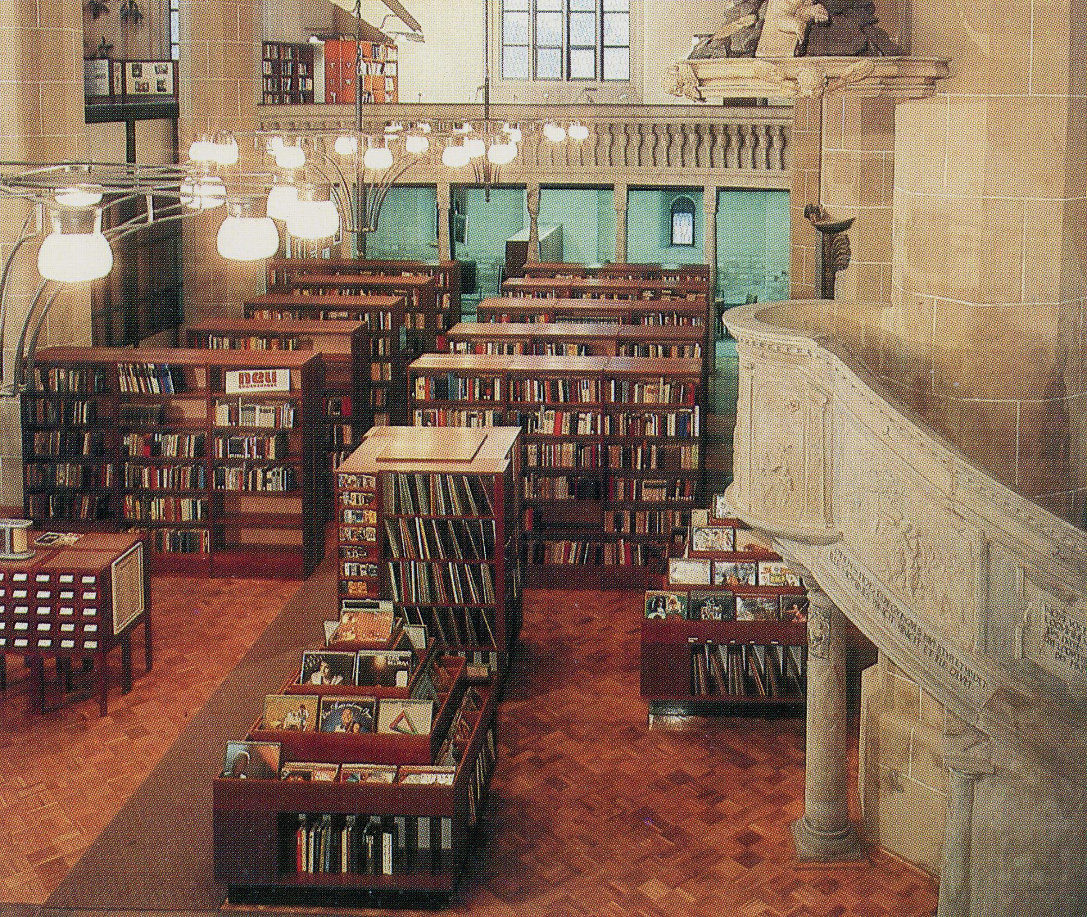  
[ABB 2] Ansichtskarte [Detail] Jüterbog Stadt und Kreisbibliothek. Reichenbach (Vogtland): BILD UND HEIMAT REICHENBACH (VOGTL). Farbfoto: Bild und Heimat (Darr), 1989. (A1/III/26/13 01 04 0844/05 K 300920/89)

Mit der auf der Karte gezeigten Phonothek wurden Ausleihe, Artothek und Freihandbereich für die “Schöne Literatur” zentral in den Mittelraum des Kirchengebäudes gesetzt.

Die Ansichtskartenperspektive auf die Schallplatten war aus Sicht derer, die das Motiv in Auftrag gaben, anscheinend sogar würdig genug, um sie parallel, also ebenfalls 1989, als Einzelbildkarte drucken zu lassen. Beide Ausgaben erschienen unter derselben Motivdruckgenehmigungsnummer (300920/89), was für diejenigen unter den Philokartist*innen, die ihre Sammlung über diese vermeintlich eindeutigen Identifikatoren erschließen, eine kleine Herausforderung darstellt. Persönlich habe ich diese dadurch gelöst, dass ich beide Exemplare in der selben Klarsichthülle verwahre. Für diese Kolumne bedeutet der gesonderte größere Abzug, dass ich noch etwas tiefer in die Auflösung hinein mikroskopieren kann.

Zurück zur Bibliothek: Unter einer Galerie integrierte man die Kinderbibliothek, auf der Galerie die Fachliteratur sowie in einem zweiten Galeriegeschoss ein Magazin. Auf der Ansichtskarte wirkt es fast so, als gäbe es auch einen schönen Lesebereich an der Balustrade. Für einige Begeisterung sorgte die Tatsache, dass im Chor der Kirche ein “Theater der Werktätigen” untergebracht werden konnte, das uns die Ansichtskarte leider vorenthält. Dies und auch die Tatsache, dass mit dem Jüterboger Backsteingewölbe meines Wissens erst- und einmalig in der DDR eine Kirche zur öffentlichen Bibliothek wurde, macht das Haus zu einem bis heute bibliotheksarchitekturgeschichtlichen einzigartigem Objekt.

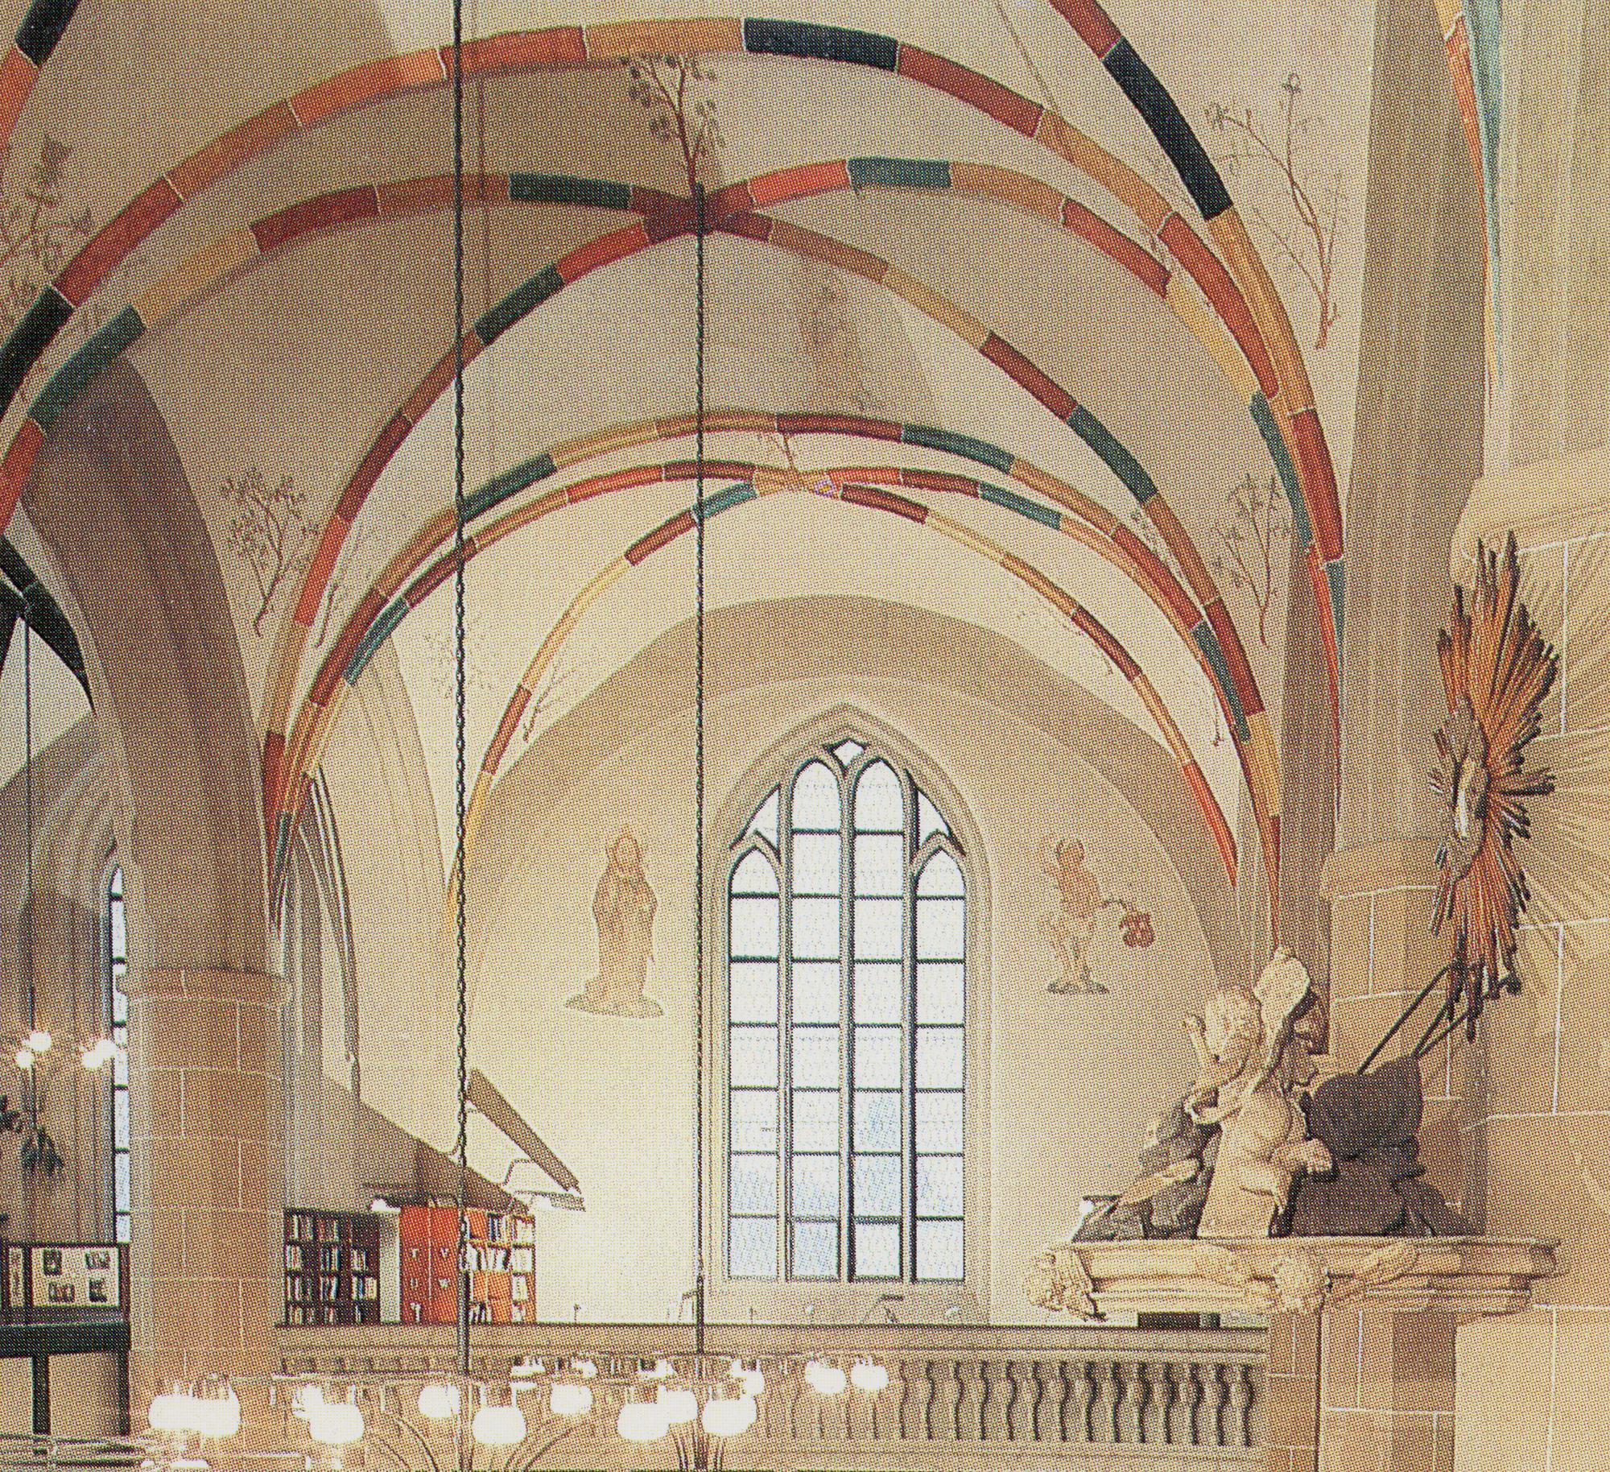  
[ABB 3] Ansichtskarte [Detail] Jüterbog Stadt und Kreisbibliothek. Reichenbach (Vogtland): BILD UND HEIMAT REICHENBACH (VOGTL). Farbfoto: Bild und Heimat (Darr), 1989. (A1/III/26/13 01 04 0844/05 K 300920/89).

Nicht ganz einzigartig, aber durchaus besonders, ist die Ansichtskarte auch in ihrer Motivwahl. Die Ansichtskartengeschichte der DDR markiert in der Motivgeschichte der Philokartie einen Sonderweg, denn die vielen kleinen, wenigen mittleren und der eine ganz große Ansichtskartenverlag des Landes inventarisierten in gewisser Weise Dorf für Dorf und Stadt für Stadt alles, was herzeigbar war und insbesondere dann, wenn es repräsentierte, wie sich die sozialistische Gesellschaftsform Raum gab. Umso mehr überrascht, wie vergleichsweise selten öffentliche Bibliotheken eine Rolle spielten. Die Berliner Staatsbibliothek und die Leipziger Deutsche Bücherei und ein paar historische Häuser mit übergreifender kulturgeschichtlicher Bedeutung, zum Beispiel das Goethe-Nationalmuseum, bereichern erwartbar den bibliophilokartistischen Kosmos. Aber die zahllosen öffentlichen Bibliotheken brauchten vermutlich schon eine besondere städtebauliche und künstlerische Gestaltung, wie die Bibliothek des Erfurter Neubaugebiets an der Vilniuser Straße, um als Motiv für Postkarten herzuhalten. Dies würde sich mit der Einschätzung des Alltagshistorikers Alf Lütdke decken, der für die Fotografie der DDR, zu der auch die Ansichtskartenfotografie gehört, unter anderem eine Motivpräferenz für “bildliche Repräsentationen der öffentlichen Sphäre, des gebauten Raumes, von Häusern und Städten und insbesondere symbolischen Bauten” feststellt.[3] Die großen Häuser in Berlin und Leipzig waren als kulturgeschichtliche, teils aufgrund der Bestände westlicher Herkunft sogar sehnsuchtsbeladenen, Leitsterne symbolisch aufgeladen und wurden auch beispielsweise intensiv in der erzählenden Literatur gewürdigt. Die musealen Bibliotheken gehörten zum normalen historisch-touristischen Bildinventar wie Schlösser, Gärten und Burgen. In ähnlicher Weise mag die eine oder andere Lesehalle eines Kurhauses oder die Ferienbibliothek eines FDGB-Heimes zur Ehre einer Abbildung auf einer Ansichtskarte gelangt sein. Auch der Neubau der Berliner Stadtbibliothek mit dem berühmten A-Portal wurde auf Ansichtskarten gewürdigt. Aber von den zahllosen kleinen Stadtbibliotheken findet sich nur eine geringe Menge an Abbildungen auf Ansichtskarten, gefühlt beziehungsweise sammlungsempirisch geringer noch als dies bei Kaufhallen, Freibädern oder Polytechnischen Oberschulen der Fall ist.

Denkbar wäre noch, dass die Überlieferung und damit heutige Verfügbarkeit für die Motivgruppe “Öffentliche Bibliotheken” der DDR lückenhafter ist, weil die Auflagen klein und die Identifikation, die einem bewussten Bewahren vorausgeht, mit der eigenen Schule möglicher größer war, als die mit der eigenen Wohngebietsbibliothek. Dies könnte auch erklären, weshalb aus den späten 1980er Jahren und bis 1990 verstärkt BILD UND HEIMAT-Ausgaben zu öffentlichen Bibliotheken zu finden sind. Das neue alte Haus in Jüterbog passt aber so oder so ins Schema. Es ist repräsentativ und spielt zugleich im erwachten Zeitgeist einer neuen Wertschätzung auch alter Bausubstanz in der DDR.

1. Vergleiche Schröter, Erasmus: Achtzig Prozent Sonne – Regen nie! In: Erasmus Schröter: Bild der Heimat. Die Echt-Foto-Postkarten aus der DDR. Berlin: Schwarzkopf & Schwarzkopf, 2002.
2. Stadt- und Kreisbibliothek Jüterbog (Hrsg.), Günter Köpping: Rekonstruktion und neue Nutzung der ehemaligen Mönchenkirche in Jüterbog. Jüterbog, 1985
3. Lüdtke, Alf: Kein Entkommen. Bilder-Codes und eigen-sinniges Fotografien. In: Karin Hartewig, Alf Lüdtke (Hrsg.): Die DDR im Bild. Zum Gebrauch der Fotografie im anderen deutschen Staat. Göttingen: Wallstein, 2004. S. 227–236.